المكونات الكيميائية في اللويزة الليمونية : Lemon Verbena
خلاصة اوراق اللويزة تحتوي بشكل رئيسي :
- زيت عطري يتكون من السيترال Citral 30-35% و من النيرول Nerol و الجيرانيول Geraniol
- غليكوزيد مشتق من الحموض الفينولية هو فيرباسكوزيد Vebascoside 25% و هو استر يتكون من
هيدروكسي تيروزيل ( فينيل ايتانوئيد ) و كافيئيك اسيد ( فينيل بروبانوئيد اسيد ) مع الغلوكوز و الرامنوز

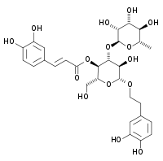
التاثير الفيزيولوجي و الاستعمال :
- لها تاثير مضاد للاكسدة متوسط ( المركبات الفينولية )
- تستعمل مضاد للتشنج و الم المعدة و المغص المعوي و طاردة للغازات و تزيل عسر الهضم
- يفيد تناولها في حالات التشنج العصبي و الارق و خفقان القلب و تفيد في تحسين الحالة النفسية
- تعطى للنساء في حالات عسر الطمث كما تعطى بعد الولادة لادرار الحليب و تنظيف الرحم
- الافراط في تناول العقار يمكن ان يسبب تهيجا في مخاطية جهاز الهضم
- بسبب ارخائها للعضلات الملساء يمنع اعطاؤها للاطفال في حالة التبول اللاارادي
- يجب الا تعطى لمن يعاني من الضعف الجنسي و سلس البول

القنب الهندي Cannabis Hemp ) )
Cannabis sativa من الفصيلة القنبية Cannabinaceae
يطلق اسم القنب الهندي على مجموعة القمم المزهرة المؤنثة و المجففة من نبات القنب الهندي المؤنث نوع Indica
نبات عشبي سنوي ثنائي الجنس الساق منتصبة طولها من 1-2 م و قد تتشعب قليلا , الاوراق متناوبة في القسم العلوي من الساق و هي اوراق لسينية الشكل اهليلجية متطاولة ذات حواف مسننة اما في القسم السقلي من الساق فتكون متقابلة و كفية مغلقة , تجتمع الازهار المذكرة على شكل عنقود و هي تتالف من 5 اوراق كاسية خضراء اللون و 5 اسدية
اما الازهار المؤنثة فتجتمع على شكل رؤوس مزهرة تحيط بها حراشف ورقية , المبيض وحيد الجوف و الثمرة عنبة فقيرة بيضوية الشكل صغيرة ملساء رمادية اللون و عديمة السويداء .
تعد آسيا الوسطى المنشا الرئيسي لنبات القنب و قد زرع قديما للاستفادة من الالياف التي توجد حول الساق ( القنب الهندي النسيجي ) . ثم ادخلت الى معظم الاقاليم المدارية الحارة في جميع القارات .
اما نبات القنب الهندي فقد زرع في الاقاليم الحارة الجافة من الهند و افغانستان و ايران و تركستان و مصر و المكسيك

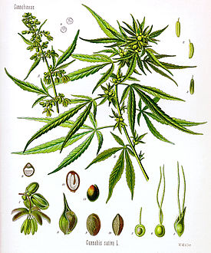

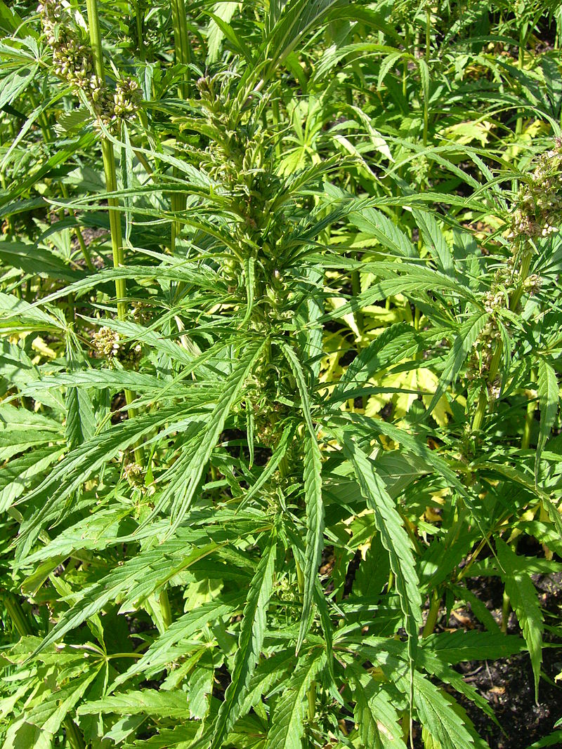

القسم المستعمل :
القمم المزهرة المؤنثة
يطلق على هذا العقار عدة اسماء تختلف باختلاف اماكن تواجد النبات ففي الهند يعرف باسم بهانك Bahank و هو عبارة عن مزيج من القمم المزهرة المؤنثة و المذكرة و النوع المعروف باسم غانغا Gangah يتكون من القمم المزهرة المؤنثة المجففة و الممزوجة مع الراتنج و يوجد في التجارة على شكل كتل مسطحة او على شكل اسطواني و هذا النوع فعال جدا . و النوع الثالث يسمى شاراس Charas يتكون من الراتنج فقط ( يجنى النبات و تفرك القمم المزهرة بين اليدين حيث يسقط الراتنج و يجمع و يباع باسم شاراس ) و هو فعال جدا ايضا .
في مصر و السعودية يعرق باسم تاكروري Takrouri و هو عبارة عن مسحوق القمم المزهرة على شكل قطع
في الجزائر يعرف باسم الكيف Kif
في تركيا يحضر منه حلاصة مائية تسمى هافيوم Hafioum يضاف اليها في بعض الاحيان نباتات عطرية اخرى
في دول امريكا يستعمل بشكل تدخين حيث يمزج مع التبغ و بعرف باسم ماريوانا Marihuona
و يطلق عليه في دول اخرى الحشيش
المكونات الفعالة في القمم المزهرة :
هي عبارة عن راتنج تختلف نسبة المكونات الكيميائية فيه باختلاف طرق التحضير و باختلاف المنشأ الجغرافي
- يحوي العقار الهندي الاصل على 10-20% من وزنه راتنجا
- نوع الشاراس تبلغ نسبة الراتنج فيه 30%
- النوع الاوربي لا تزيد نسبة الراتنج فيه عن 5%
صفات الراتنج :
يذوب في الكحول و في الايتر و الكلوروفورم
لقد تم عزل عدة مركبات كيميائية ذات بنية فينولية و غير آزوتية اهمها :
- كانابينول Cannabinol عزل في البداية على شكل زيتي ثم بعد ذلك على شكل بللوري كمشتق خلي و يحوي في بنيته الكيميائية على اميل ريزرسينول Amyl resorcinol
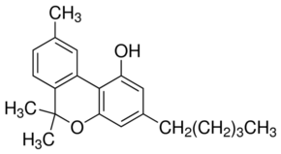

- كانابيديول Cannabidiol هي المادة الثانية التي عزلت و هي مركب ثنائي الفينول حصل عليها بشكل مبلور و توجد بتركيز اكبر في العقار الامريكي .
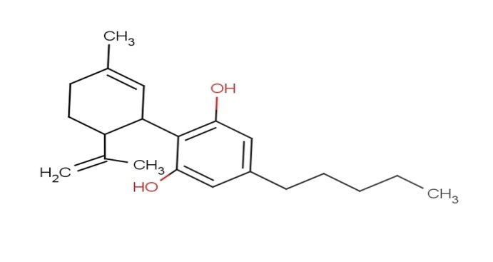
لقد تبين انه ليس لهاتين المادتين اي تاثير مشده و لكن عندما حاول العلماء اصطناع الكانابينول فقد حصلوا علة مركب يتصف بفعالية مشدهة و هي نفس الصفات التي يتمتع بها الحشيش و المادة هي تتراهيدروكانابينول
- Tetra hydro cannabinol ( المشتق المهدرج من الكانا بينول )

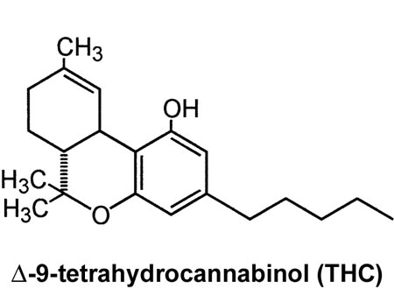
- حمض الكانابيديوليك Cannabidiolic acid
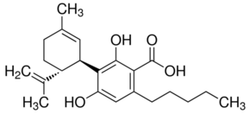
يحصل عليه تحت ضغط منخفض و درجة حرارة منخفضة لانه سريعا يفقد جذر الكربوكسيل و يتحول الى كانابيديول .
- يوجد للكانابيديول عدة مماكبات تختلف فيما بينها باختلاف القدرة التدويرية من جهة و بوضع الرباط المضاعف في نواة الباراسيمين . و المسلم به علميا ان الراتنج يتكون من مزيج لعدة متماكبات فعالة فيزيولوجيا .
المكونات الكيميائية في الثمار :
تحتوي 30% من وزنها زيت جفوف يتكون من غليسيريدات الحموض الدسمة ) Linoleic acid و
Linoleinic acid ) .
تحتوي على بروتينات و خاصة الغلوبولين

التاثير الفيزيولوجي :
لهذا العقار تاثير مشده يتميز بالتاثيرات التالية :
- يبدا بالاحساس بالراحة يليه شعور بالمرح مع تنبه فكري يبدا بعدها فقدان ملاحظة الزمن و المكان م شعور بازدواج الشخصية تليها فترة الهلوسة
- يصبح الشخص حساسا على الاصوات و الموسيقى كما ينقاد بسهولة الى اي عمل حتى و لو كان ارتكاب جريمة
- يلي هذه المرحلة فترة نوم و احيانا اغماء تام عند استعمال مقدار اكبر
- كما يلاحظ ظهور عدم توافق حركي ثم نوم مضطرب يلي ذلك دور الهذيان و بطء تنفس و تسرع النبض و جفاف الفم و تعرق غزير ثم غثيان و احيانا قيء .
- التاثير الفيزيولوجي للحشيش يتعلق بشخصية الانسان الذي يتناوله و بدرجة ثقافته و مدمن استعمال هذا العقار يمكن ان يفقد الذاكرة و ينحط فكريا و فيزيولوجيا و احيانا يؤدي الى الجنون .
- عزى بعض العلماء لمركب كانابيديوليك اسيد ( ليس له تاثير مشده ) صفات مسكنة للالم و مضادة للجراثيم ايجابية الغرام (0 يستعمل في بعض البلدان كمادة مطهرة و ملئمة للجروح )
- الكانابينول ليس له تاثير مشده و لكنه سام
- يعود التاثير المشده الى التتراهيدوكانابينول
- يعود التاثير المسكن للحشيش الى تاثيره على قشر الدماغ و ليس بسبب تاثير موضعي
- يؤدي تناول هذا العقار باستمرار الى الاعتياد Cannabisme و من ثم الى الانسمام المزمن
- تستعمل ثمار القنب كمادة غذائية للطيور او للحصول على الزيت الجفوف

الفانيليا Vanillia
Vanillia planifolia من الفصيلة السحلبية Orchidaceae

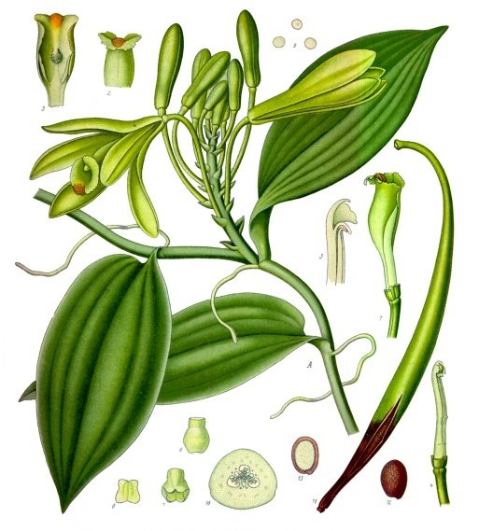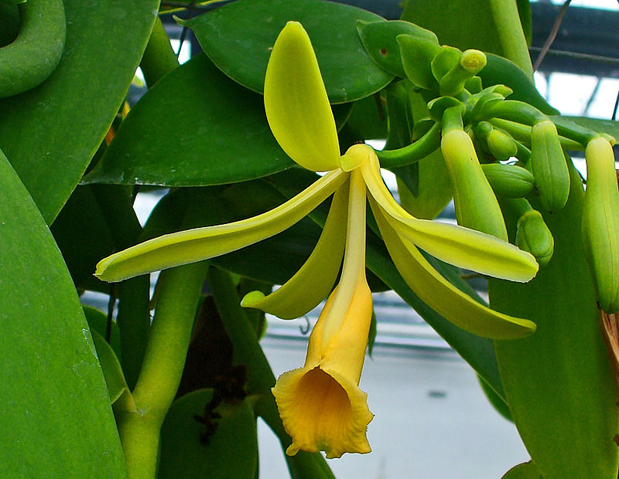
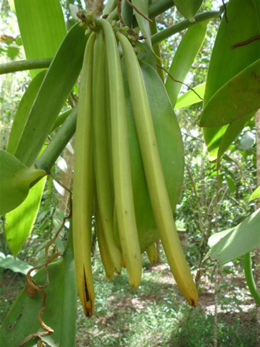
السحلبيات بشكل عام نباتات متسلقة تنمو في المناطق الحارة من المكسيك و في جزيرة مدغشقر و الساق هوائي و الجذر درني و الثمرة محفظة تحتوي على عدة بذور .
الفانيليا نبات معمر ذو ساق اسطواني طويل 10-15م اخضر اللون الاوراق بيضوية قوامها قرني و ذات ذنب قصير الاعصاب فيها من النوع المتوازي , يخرج من ساق النبات عدة جذور هوائية يلتصق بواسطتها النبات بالنباتات المجاورة , الازهار صفراء مخضرة تتجمع على شكل عناقيد صغيرة , الثمار محفظة متطاولة 15-22سم و قطرها 8-10ملم على سطحها الخالرجي عدة اثلام طولانية لونها بني مسود و يظهر على سطح الثمرة و لا سيما في الانواع الجيدة بلورات بيضاء هي عبارة عن الفانيلين و الرائحة عطرية وصفية .
القسم المستعمل : الثمار
مسحوق الفانيليا :
مسحوق لونه بني محمر يمتاز بوجود بشرة الغلاف الخارجي للمحفظة و بوجود بلورات حماضات الكالسيوم الموشورية و قطع من مسيج برانشيمي تحتوي على بلورات من حماضات الكالسيوم الابرية , و خلايا منقطة و شبكية تاتي من غلاف الثمرة المتوسط
اذا صعد مسحوق الفانيليا يعطي مادة مبلورة تتلون بلون احمر بواسطة الفلوروغلوسين و حمض كلور الماء هي الفانيلين
تحضير الفانيلين :
لا تبدي ثمار الفانيليا اي رائحة عندما تكون غضة و رائحة الفانيليا الوصفية لا تظهر الا بعد عدة عمليات تخمر تجرى على العقار و الغاية منها تحرير الفانيلين من شكله الغلوكوزيدي ( يتم ذلك بفرش الثمار على شبكة قماشية حيث تعرض الى اشعة شمس قوية و في الليل تغطى الثمار بنسيج صوفي سميك فيلاحظ تلون الثمار بلون اسود غامق و يلاحظ وجود قطيرات من الماء مع انتشار رائحة الفانيلين .
او يمكن ان يحضر الفانيلين بغمس الثمار الغضة في ماء حرارته70-80 مئوية ثم تعرض الى اشعة الشمس
تدوم عملية التخمر عدة ايام يتم خلالها حلمهة الغليكوزيدات و تحرر الفانيلين
التركيب الكيميائي :
تحتوي ثمار الفانيليا الغضة على :
- غلوكوفانيلين Gluco vanilline او Vanillosise يتحلمه بالايمولسين Emulcine او انزيم الغلوكوزيداز
Βglucosidase الى فانيلين و غلوكوز
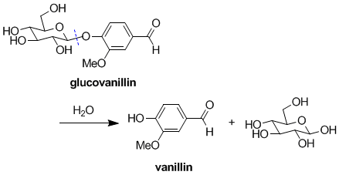
- كحول غلوكوفانيليك Glucovanillic alcohol
ينشطر الى غول الفانيلي الذي يتحول بالاكسدة الى فانيلين و غلوكوز
الاستعمال :
- يستعمل الفانيلين لخواصه المفرغة للصفراء و كذلك كمنشط معدي و مطهر
- استعماله الرئيسي مادة معطرة لستر رائحة الادوية غير المستحبة
- يستعمل في الاغذية لتعطيرها و خاصة الشوكولاتة

اكليل الجبل ( حصى البان ) Rosemary
Rosmarinus officinalis من الفصيلة الشفوية Lamiaceae
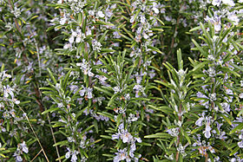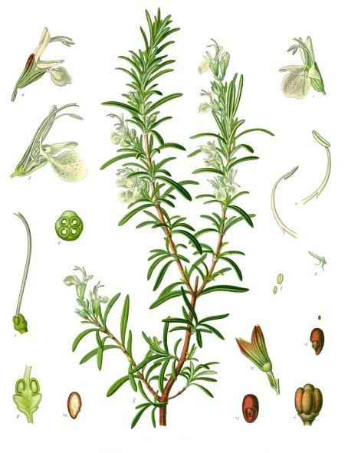

عشبة خشبية معمرة دائمة الخضرة لها اوراق ابرية و ازهارها بيضاء , زهرية ,بنفسجية , زرقاء
الموطن الاصلي لها هو حوض البحر الابيض المتوسط
ترجع تسميتها ( الروزماري ) الى روز و تعني الندى و مارينوس و تعني البحر
القسم المستعمل : الاجزاء الهوائية
التركيب الكيميائي :
- حموض فينولية بسيطة : حمض الكافيئيك – حمض الفانيليك
- استرات حموض فينولية : روزمارينيك اسيد
- مشتقات فينولية ديتربينية : كارنوزول – كارنوسيك اسيد
- حموض تريتربينية : اورسوليك اسيد – بيتولينيك اسيد
- زيت طيار : يحتوي على : كافور 10-20% - اسيتات البورنيل – الفابينين - سينيول

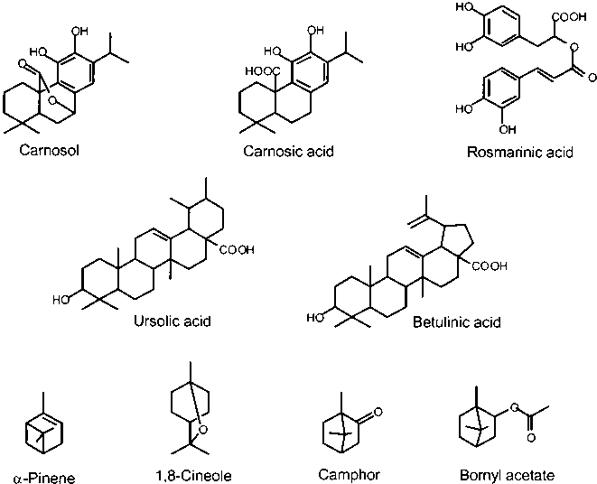

التاثير الفيزيولوجي و الاستعمال :
- الوقاية من مرض الزهايمر و تحسين الذاكرة بسبب وجود المواد المضادة للاكسدة ( المركبات الفينولية ) كما ان لهذا العقار شان كبير في طب الاعشاب الاوروبي في تحسين القدرة على التركيز و الذاكرة من خلال تنشيط الدورة الدموية .
- يفيد اكليل الجبل الشعر حيث يؤدي الى تماسك الشعر و عدم سقوطه و مساعدته على النمو بسبب تحسين التروية الدموية في الراس
- يفيد في التعب و الخمول و ضعف الاعصاب
- يستخدم كعلاج مساعد في حالات الاكتئاب الخفيفة
- طارد للرياح
- مدر للبول و مدر للطمث
- يفيد في السعال و الربو
- اثبتت بعض الدراسات الحديثة انه يقي من تشكل الاورام و يمنع تطورها لذلك ينصح بشربه من وقت الى آخر كما ينصح بوضعه كتوابل في الطعام .
- يستخدم لعلاج الافرازات المهبلية كغسول مهبلي و ذلك مع قشور البلوط بكميات متساوية
- يستخدم كمادة حافظة لوجود المواد المضادة للاكسدة و كان يستعمل كحافظ للحوم من الفساد حيث يضاف اليها لمنع التاكسد و التلف .
- يمكن استعماله كتوابل للطعام
- يستعمل الزيت العطري في صناعة العطور

الشيبيات الصناعية
هناك عدة انواع من الشيبيات تنتمي الى الاجناس التالية :
Lecanora roccella و خاصة tinctoria Roccella و التي تتميز باحتوائهاعلى مكونات ملونة حمراء او زرقاء تعرف باسم تورنسول Tournesol
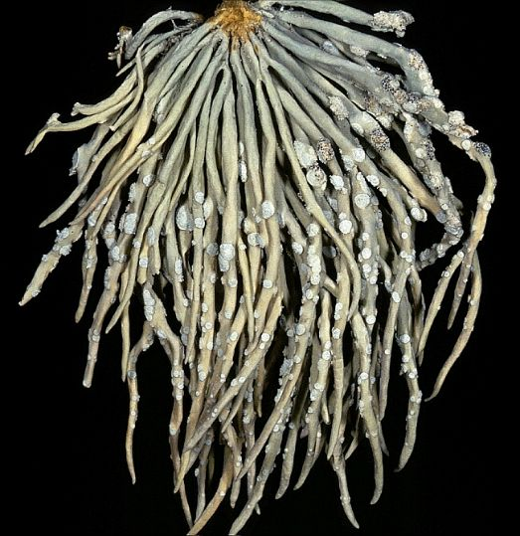

التركيب الكيميائي :
لقد تمت عدة دراسات لمعرفة التركيب الكيميائي و ذلك بتعطين العقار في الماء الحاوي على النشادر حيث تؤدي هذه العملية الى تشكل مركب ملون ( لم يكن له وجود سابقا ) و سمي هذا المركب الناتج Orseilli و تبين نتيجة الابحاث ان المركب السابق هو مزيج لعدة مركبات تشتق جميعها من الحمض الفينولي Orseillic acid ومن المركب الثنائي لهذا الحمض و المعروف باسم Lecanoric acid

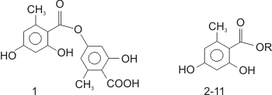
تستعمل هذه الاشنيات التي تحتوي على Orseille بشكل خاص صناعيا لتحضير صبغة عباد الشمس Tournesol و الذي يستعمل في الكيمياء لتحديد PH .
يتم التحضير بتعطين العقار بالماء النشادري المضاف اليه الكلس الحي و كربونات البوتاسيوم , و من المزيج الحاصل يستخلص مركب الآزوليتمين Azolitmin او حمض الليتميك Litmic acid و الذي يستعمل في تحضير اوراق الكاشف ( حمراء في وسط حمضي و زرقاء في وسط قلوي ) .
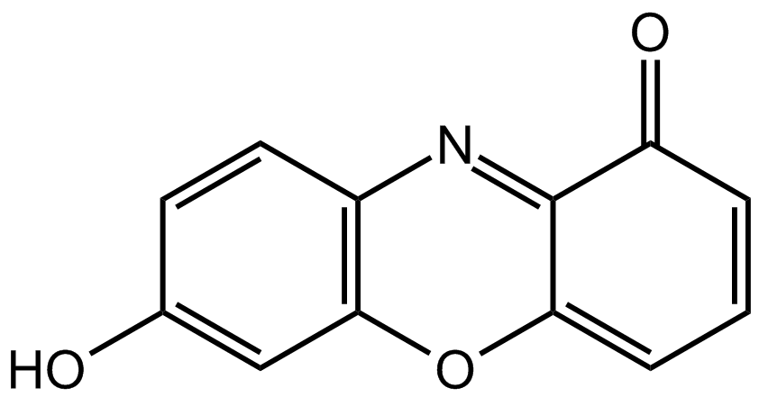

الفلافونوئيدات Flavonoids
هي مجموعة كبيرة من المركبات الثانوية متعددة الفينول توجد في النباتات الطبية . و فلافون Flavon كلمة اصلها لاتيني تعني اللون الاصفر . و هذه المركبات غالبا ما تكون مسؤولة عن لون الازهار و الثمار في النباتات . و قد تكون عديمة اللون او صفراء او زرقاء او حمراء . يعرف منها في المملكة النباتية حوالي 4000 فلافونوئيد . و توجد هذه المركبات في النباتات اما مرتبطة مع السكريات ( غليكوزيدات اوكسيجينية او غليكوزيدات كربونية ) او تكون حرة بشكل اغليكونات .
تمتلك الفلافونوئيدات الصيغة العامة C6-C3-C6
الصيغة العامة للفلافونوئيدات | الحلقة c pyrone | الحلقة C pyran | الحلقة C pyrylium
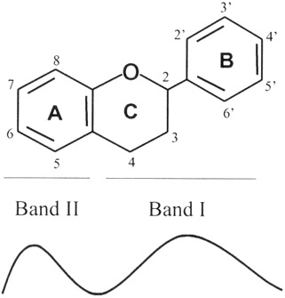 | 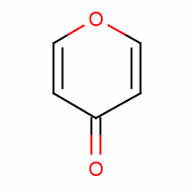 | 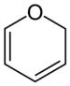 | 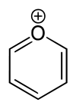
توجد عدة زمر هيدروكسيلية في حلقتي البنزن و قد تكون مرتبطة مع زمر ميتوكسيلية ايضا و قد تحتوي الحلقة البيرانية على زمر هيدروكسيلية او كربونيلية او روابط ثنائية . و قد ترتبط البنية المذكورة للفلافونوئيدات مع جزء سكري في موقع واحد او اكثر و السكر المرتبط قد يكون احاديا او ثنائيا ( من اكثر السكريات ارتباطا الغلوكوز – الغالاكتوز – الرامنوز – الارابينوز – الكسيلوز – الابيوز – حمض الغلوكوروني – حمض الغالاكتوروني . )
توجد الفلافونوئيدات في المجموعات النباتية التالية :
البريويات : تحوي بشكل رئيسي غليكوزيدات اكسيجينية و كربونية للفلافونوئيدات
السرخسيات : تحوي فلافونوئيدات ثنائية
اذناب الخيل و عاريات البذور : تحوي بروانتوسيانينات
مغلفات البذور : تحوي فلافونوئيدات متنوعة بشكل كبير حيث يميز حوالي 30 نوع من الفلافونوئيدات في الفصيلة المركبة و كذلك في فصائل اخرى كالراوندية و السذابية
الفصيلة الفولية غنية بالايزوفلافونوئيدات
توجد الفلافونوئيدات في النباتات في الاوراق – الازهار – الثمار – الساق كما توجد في معظم الانسجة النباتية عدا المتخشبة منها . تتجمع ضمن الفجوات الخلوية ( لان الغلوزيدات الفلافونوئيدية منحلة في الماء ) توجد في قشيرة الورقة كاغليكونات حرة .
تتركز بالاعتماد على النوع النباتي اما في بشرة الورقة لحماية النسيج من التاثيرات الضارة للاشعة فوق البنفسجية . او تنتشر ضمن البشرة و النسيج المتوسط للاوراق . اما في الازهار فتتوضع ضمن خلايا البشرة

اما وظيفتها في النباتات :
- منظمة للنمو النباتي عن طريق تنشيط و تثبيط الانزيمات اللازمة للاستقلاب
- يعود اليها لون الازهار و الثمار و احيانا الاوراق ( الشالكونات تعطي لون اصفر – الانتوسيانيدات تعطي لون احمر او ازرق او بنفسجي ..)
- عوامل ملونة
- تمتلك خواص مضادة للجراثيم و الفطور
- منفرة للحيوانات الآكلة للاعشاب
- تعطي النباتات المستخدمة كغذاء اللون و الطعم
- تحمي النبات من اشعة UV
- تجذب الطيور و الحشرات بسبب الالوان و بذلك تساعد في عملية التلقيح و خاصة النباتات ثنائية المسكن .
- التصنيف الكيميائي للفلافونوئيدات :
- تختلف فيما بينها بعدد و مكان الوظائف الهيدروكسيلية و فيما اذا كانت مرتبطة بجذر ميتيل او حرة , و في طبيعة و موقع الاجزاء السكرية المرتبطة مع الاغليكون , و حالة الحلقة C3 و نمط التبادل على الحلقات العطرية , بالاضافة الى موقع ارتباط الحلقة B . و بناء على ما سبق يمكن تمييز المجموعات التالية :
- 1 – الشالكونات Chlcones :
- 2 – الاورونات Aurones
- 3 – فلافونات Flavones
- 4 – فلافونولات Flavonoles
- 5 – فلافانولات Flavanoles
- 6 – الانتوسيانيدينات Anthocyanidins
- 7 – الايزوفلافونوئيدات Isoflavonoides
- 8 – الفلافونوئيدات الجديدة Neoflavonoides
- 9 – الفلافونوئيدات الثنائية Biflavonoides
- 10 – الفلافونوئيدات الغليكوزيدية Glycoflavonoides
الفلافونوئيد | الصيغة الكيميائية
1 – الشالكونات : هي اصبغة فينولية صفراء تستخلص بالمحلات الليبيدية توجد في الازهار و خاصة نباتات الفصيلة المركبة Compositae و يمكن تحديدها عن طريق تغير لونها الى البرتقالي او الاحمر عند تعريض البتلات الصفراء الى بخار الامونيا . لا تحوي نواة حلقية مركزية و انما سلسلة كربونية ثلاثية الكربون ذات وظيفة كيتونية . | 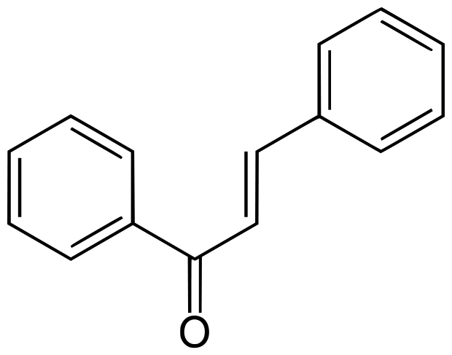
2 – الاورونات : اصبغة صفراء مثل الشالكونات تظهر كغليكوزيدات في فصائل نباتية مثل الفصيلة المركبة تحوي حلقة ثنائية الكربون ذات وظيفة كيتونية ( لا تحوي على حلقة بيرون ) | 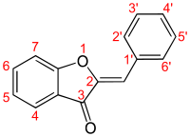

3 – الفلافونات : توجد في الفصائل النباتية العشبية مثل الشفوية Lamiaceae و الخيمية Apiaceae  و المركبة او النجمية Asteraceae و توجد غالبا بشكلO-glycosides مشكلة ما يسمى غليكوفلافونات | 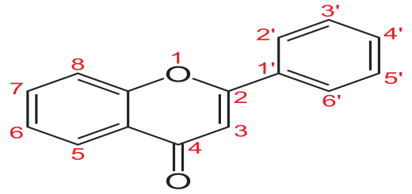

4 – الفلافونولات : تختلف عن الفلافونات بوجود وظيفة هيدروكسيل في الموقع 3 . تنتشر بشكل واسع في النباتات و كلها اصبغة مرافقة للانتوسيانينات في بتلات و اوراق النباتات | 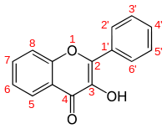
5 – الفلافانولات : و نميز منها :  Flavan-3-ol | 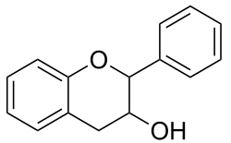
Flavan-3-4-diols | 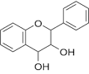
6 – الانتوسيانيدينات : و هي الاغليكونات للانتوسيانينات Antocyanins ( غليكوزيدات ) يوجد في بنيتها حلقة بيريليوم و تعد المجموعة الاكثر انتشارا في النباتات كمواد ملونة منحلة في الماء فهي المسؤولة عن الالوان الازرق و البنفسجي و الاحمر و القرنفلي لبتلات الازهار و الثمار و الاوراق في النباتات الراقية . يرتبط السكر غالبا في الموقع 3 و نادرا في الموقع 5 و هي اما احادية السكر او ثنائية السكر ( في الموقعين 3 و 5 كما في نبات الاضاليا  Dahlia , campanula ) او ثلاثية السكر كما في انواع اللفاح Atropa ( 5-glucoside-3-rutinoside ) . كما تشكل الانتوسيانينات مونوميرات تدخل في تركيب التانينات البوليميرية | 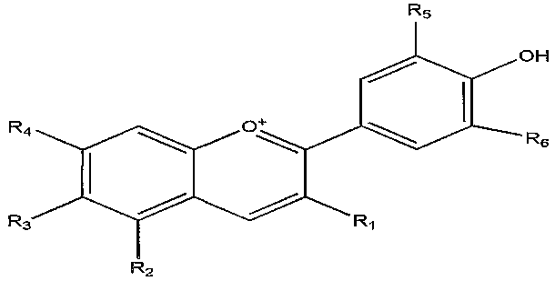

7 – الايزوفلافونوئيدات : هي مركبات ذات توزع محدود يعرف منها اكثر من 60 مركب  توجد بشكل رئيسي في نباتات الفصيلة الفولية Fabaceae يتغير في هذه المركبات موقع الحلقة B من الموقع 2 الى الموقع 3 من حلقة البيران المركزية | 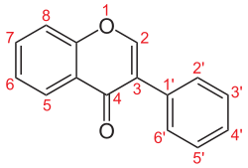
بالاضافة الى المركبات البسيطة من الايزوفلافونوئيدات يوجد مركبات ذات بنية معقدة مثل  Medicarpin الموجود في نبات الفصة  Medicago sativum و مركب Pisatin الموجود في البازلاء Pisum sativum و التي تملك تاثير مضاد للفطريات لذلك تملك النباتات الحاوية عليها تاثير مضاد للفطور | 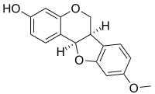
الايزوفلافونوئيدات البسيطة الموجودة في نبات الفصة و النفل Trifolium مثل Coumestrol و daidzain تمتلك فعالية استروجينية عالية حيث تؤثر بشكل خطير على تكاثر الحيوانات العاشبة و تسبب العقم لها , لذلك تدعى باسم الاستروجينات النباتية غير الستيروئيدية . كما توجد المركبات السابقة في بعض الاغذية مثل فول الصويا و يعتقد انها تحمي من سرطان الثدي كما يعتقد ان للايزوفلافونوئيدات اثارا ايجابية في الوقاية من امراض القلب و الاعراض التالية لسن الاياس | 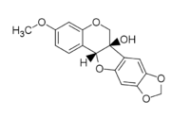  Pistasin
8- الفلافونوئيدات الجديدة: و هي 4-فينيل كومارين تتوضع فيها الحلقة B في الموقع 4 من الحلقة المركزية α-pyrone | 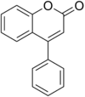
9 – الفلافونوئيدات الثنائية : تتكون من ارتباط جزيء فلافونوئيد بجزيء آخر بشكل خاص من خلال ذرات الكربون 6 او 8 و تكون غالبية الفلافونوئيدات الثنائية في الطبيعة ازواجا للفلافون و الفلافانون و يكون الارتباط بين الفلافونوئيدات اما من نمط كربون كربون 3‘ – 8" كما في Amentoflavone و هو  Biapigenin | 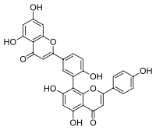

او يكون الارتباط من نمط C-O-C ( 6-O-4" )كما في hinokivlavone  يمكن ان يكون الفلافونوئيدان المرتبطان من نمطين مختلفين كما يلي :  فلافون-فلافانون  فلافانون- شالكون  توجد الفلافونوئيدات الثنائية في الجينكو و العرن و السماق  للفلافونوئيدات الثنائية تاثير مضاد لفيروس الايدز . | 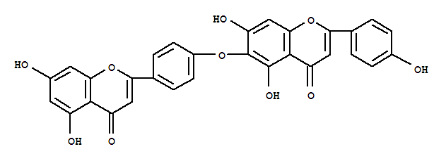
10 – الفلافونوئيدات الغليكوزيدية : يعرف منها اكثر من 300 مركب تكون فيها الرابطة بين ذرة كربون غير متناظرة على السكر ( غلوكوز – غالاكتوز – بنتوز ) و بين C-6 او C-8 او C-3 على الاغليكون الذي يكون غالبا من نمط ( فلافون –فلافونول – شالكون ) .  يشكل الكويرستين Quercetin الاغليكون للعديد من الفلافونوئيدات الغليكوزيدية  يوجد في العنب و البصل كما يوجد في العديد من الازهار و الاوراق و اللحاء و البذور للعديد من النباتات . و يعرف اكثر من 70 غليكوزيد مختلف للكويرستين اشهرها و اكثرها شيوعا هو الروتين  Rutin ( Quercetin-3-rutinoside ) حيث ان  Rutinoside=rhamnose +glucose  و من الغليكوزيدات الشائعة الاخرى : | 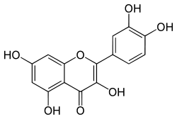  Quercetin
- الابيين Apiin  و هو غليكوزيد فلافوني يتواجد في اوراق الكرفس Apium graveolens من فصيلة  Apiaceae و بذور و اوراق البقدونس Parsley من الفصيلة السابقة و البابونج من الفصيلة النجمية Asteraceae و يستعمل مضاد للتشنج و مطهر للمجاري البولية | 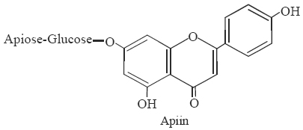

- الهيسبيريدين Hesperidin  هو غليكوزيد فلافانانوني يتواجد في قشور ثمار الحمضيات غير الناضجة كالنارنج و الليمون تاثيره يشبه تاثير فيتامين p و خاصة مع حمض الاسكوربيك يساهم في منع و اصلاح هشاشة الاوعية في الامراض الوعائية الدماغية و القلبية | 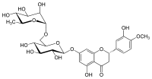  dihydroxy-methoxy flavanone -7-O-rutinoside
- الديوسمين Diosmin  هو غليكوزيد فلافوني يشبه الهيسبيريدين و لكن الرابطة بين الفحم 2 و 3 غير مشبعة و يمكن تحضيره من الهيسبيريدين و طبيعيا يوجد في اوراق نبات البوشو Buchu من الفصيلة السذابية  Rutaceae يستعمل في اعتلال الجهاز الوعائي المحيطي و مطهر بولي و مدر | 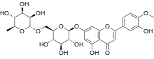

يعد الروتين من اكثر غليكوزيدات الكويرستين انتشارا و من المحتمل انه يوجد في اكثر من 25 % من نباتات الفلورا المحلية . يوجد في ازهار الفيولا و الماغنوليا و اوراق التبغ و الشاي كذلك يوجد في السذاب Ruta graveolens و بذور القطن و الاوكاليبتوس, عزل لاول مرة من الحنطة السوداءFagopyrum esculatum يبقى ثابتا في محلول الميتانول بدرجة حرارة الغرفة اكثر من 48 ساعة يعطي بحلمهته الكويرستين و الرامنوز و الغلوكوز . من مشتقاته الصيدلانية ( روتين صوديوم سلفات ) .
يستعمل في حالة ضعف الاوعية الشعرية حيث يزيد من قوة جدران الاوعية الدموية و ينقص من نفوذيتها
كما يثبط انزيم ( الدوز ريدكتاز ) الذي يحول الغلوكوز الى سوربيتول الذي يكون راسب سام يؤذي العين مما قد يسبب الساد السكري .
التاثيرات الفيزيولوجية للفلافونوئيدات :
معظم الفلافونوئيدات تمتلك فعالية طبية حيث تم وضع كثير منها في دساتير الادوية و خاصة البريطاني و الاوروبي . و نجد منها :
- مضادة للالتهاب
- مضادة للاكسدة
- مضادة للاورام
- مضادة للتخثر
- مضادة للجراثيم و الفطور
- مضادة للتشنج
- مدرة للبول

جدول باهم المركبات الفلافونوئيدية :
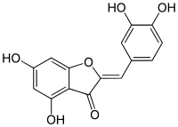  Aureosidin | 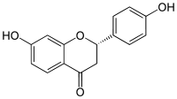  Liquiritigenine | 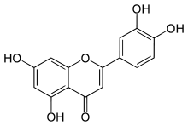  Luteoline
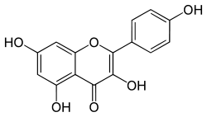  Kaempferol | 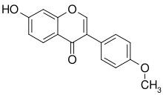  Formononetin | 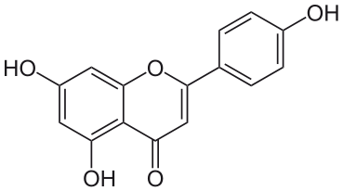  Apigenin
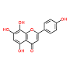  Isoscotolarein | 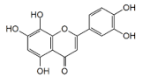  Hepolaetin | 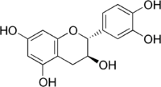  catechin
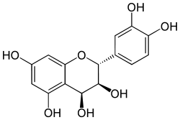  leucocyanidin | 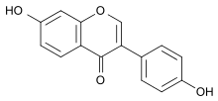  daidzein | 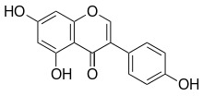  genistein

دراسة بعض النباتات الحاوية على الفلافونوئيدات

الميرمية Sage
Salvia officinalis من الفصيلة الشفوية Labiatae( Lamiaceae )
من الاسماء المرادفة : قصعين طبي – عيزقية – قويسة – شيالة – شلفية ....
القسم المستعمل : الاوراق
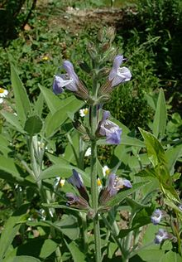
هي دون شجيرة دائمة الخضرة معمرة سيقانها خشبية اوراقها رمادية اللون ازهارها زرقاء الى ارجوانية
يعود اصلها لدول حوض البحر الابيض المتوسط .
المكونات الفعالة :
- غليكوزيدات فلافونوئيدية : الروتين Rutin و الكويرسيترين Quercitrin (Quercitin 3-o-rhamnose )
- حموض فينولية : Caffeic acid – p-hydroxybenzoic acid - rosmarinic acid
- تانينات Tannins
- زيت طيار يحتوي على : α & β thujone - cineol – borneol ( Monoterpenes )
و Carnosol ( Diterpenes )

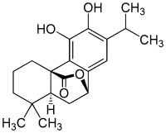  carnosol | 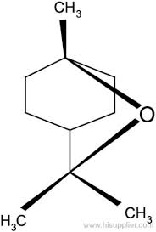  -cineole 1-8- | 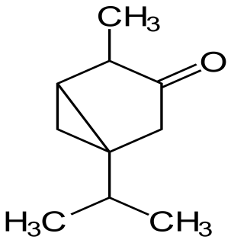  thujone
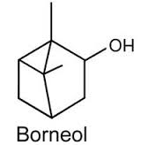

الاستعمال :
- مقوية عصبية
- منبه هضمي
- مطهرة و قابضة و مضادة للتعرق
- مضادة للاكسدة لذلك فهي مفيدة في مرض الزهايمر و تحسين الذاكرة ( تحتوي على مركب مثبط للاسيتيل كولين استراز الذي يكون مرتفعا عند مرضى الزهايمر )
- تعتبر من اقوى النباتات التي تساعد الجهاز العصبي على التحمل و عدم الاصابة بالاعياء و تحسن الذاكرة
- للتوجون مفعول مطهر قوي و طارد للغازات
- التوجون مولد للاستروجين لذلك لا ينصح باستعمال العقار لفترة طويلة او اعطاؤه للحامل او المرضع
- التوجون مسؤول عن الفعالية الهرمونية للميرمية لا سيما في خفض انتاج الحليب
- التوجون مادة سامة للاعصاب
تستعمل على شكل شاي داخلي او خارجي او على شكل مراهم او محاليل . كما تستعمل بشكل منقوع فموي و غرغرة لفعلها المطهر و القابض .

البيلسان Elderberry :
البيلسان الاسود Sambucus nigra من الفصيلة الخمانية Caprifoliaceae
او الفصيلة المسكية Adoxaceae
من الاسماء الشائعة : زهرة الخمان - الخمان ا لاسود – خابور

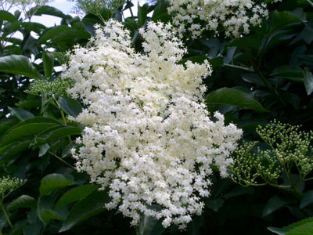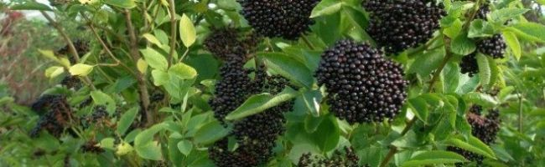

شجيرة كبيرة نفضية عروقها مقوسة و لحاؤها رمادي الى بني مضلع بعمق لب الساق و العروق ابيض و الاوراق مركبة متقابلة تحوي كل ورقة على 5 او 7 وريقات بيضوية الى رمحية و مسننة الاطراف
الازهار بيضاء الى مصفرة صغيرة توجد بشكل مجاميع على شكل مظلة على قمم الاغصان .
الثمار عنبية كروية صغيرة سوداء .
الموطن الاصلي اوربا و المشرق العربي و جنوب غرب اسيا و المغرب العربي
القسم المستعمل :
الازهار و الثمار و الاوراق
المكونات الفعالة :
الاوراق تحتوي على غليكوزيدات سيانوجينية
الازهار و الثمار تحتوي على المكونات التالية :
- حموض فينولية : Chlorogenic acid – p-coumaric acid – caffeic acid – ferulic acid
- تانينات
- ستيرولات
- زيت طيار
- فلافونوئيدات : Quercetin – kaempferol
- غليكوزيدات فلافونوئيدية : اهمها غليكوزيدات اوكسيجينية الارتباط للكويرستين ( rutin – hyproside – isoquercetrin ) ) و غليكوزيدات الكامفيرول و اهمها ( Astragalin )
- سابونينات ثلاثية التربين خماسية الحلقة مثل ( α-amyrin – β-amyrin )
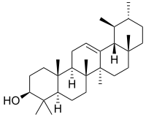
@-amyrin
- حموض ثلاثية التربين مثل ( ursolic acid –hydroxyursolic acid –oleonolic acid )
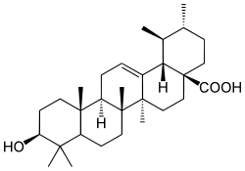
ursolic acid
الاستعمال :
- تعطى ازهار البيلسان كمنقوع او مستحلب او شاي عشبي لمعالجة نزلات البرد و الحمى و السعال و التهاب اللوزتين كما يعالج الزكام باستنشاق بخار المستحلب
- للازهار خواص مدرة
- يستعمل عصير الثمار الطازج لمعالجة الصداع و غيره من الالام العصبية في الراس و كذلك عرق النسا
- تستعمل الاوراق الغضة المهروسة لمعالجة قاعدة الاظافر و تقيحها
- يستعمل مرهم الاوراق لمعالجة الام النقرس في مفاصل الاصابع

الزيزفون Linden
من الفصيلة الزيزفونية Tiliaceae
يتكون عقار الزيزفون من الازهار الجافة لعدة انواع من جنس الزيزفون :
- الزيزفون قلبي الشكل Tilia cordata
- الزيزفون عريض الورق T . platyphyllos
- الزيزفون الشائع T. vulgaris
يمكن استعمال نوع واحد او مزيج منها .
تعتبر اوربا الموطن الاصلي و ينمو بشكل طبيعي في سوريا و لبنان و تركيا
الزيزفون شجرة خضراء معمرة ساقها خشبية ذات قشرة ملساء كثيرة الاغصان اوراقها كبيرة على شكل قلب مائل حوافها مسننة و بعضها رمحية مثل ورق الزيتون و لونها فضي ( هذا النوع شائع في الوطن العربي ) النورات عنقودية بيضاء او شقراء لها رائحة عطرية طيبة و قوية .
القسم المستعمل :
الازهار المجففة و الاوراق تجمع في فصل الصيف
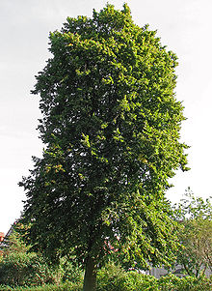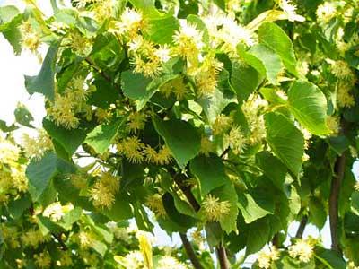
زيزفون قلبي الشكل
زيزفون عريض الورق
المكونات الفعالة :
- غليكوزيدات فلافونوئيدية : غليكوزيدات الكويرستين ) Querestirin – hyproside – rutin )
و غليكوزيدات الكاميفيرول ( Astragalin – tiliroside )
Tiliroside = kaempferol +glucose +p-coumaric acid
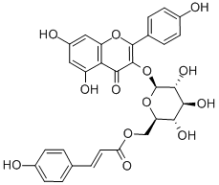
- زيت طيار بنسبة 2 0,0 – 1 ,0 % الذي يعطي الرائحة المميزة لازهار النبات و يحتوي على
( eugenol – geraniol – farnesol )
- طلائع الانتوسيانيدين Proanthocyanidin
- مواد لعابية
- الاستعمال : يستعمل منقوع الازهار لمعالجة الرشح و الزكام – معرقة – مضادة للتشنج – مقشعة – عسر الهضم – مقوية للاعصاب - التخفيف من الصداع – له تاثير منوم ( تيليروزيد )

عرق السوس Licorice
Glycyrrhiza glabra من الفصيلة الفولية Fabaceae
نبات عشبي له قسم منطمر مكون من جذور طويلة و جذامير رقيقة و الاوراق مركبة ريشية تتوضع الازهار على شكل عناقيد لونها بنفسجي و الثمار قرنية .
القسم المستعمل :
الجذور و الجذامير
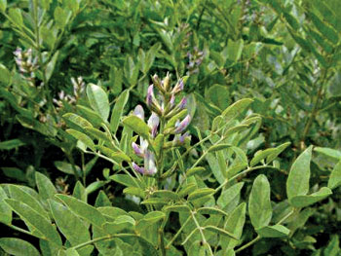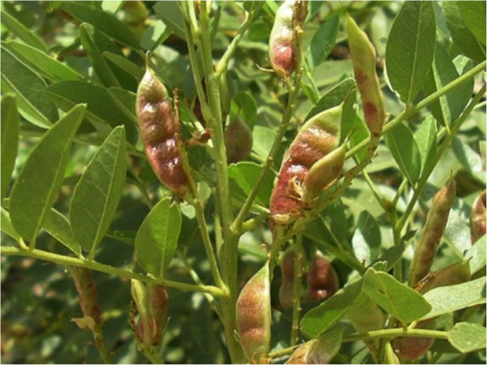
المكونات الفعالة :
- غليكوزيدات فلافونوئيدية يعزى اليها اللون الاصفر للقسم المستعمل من النبات و اهمها :
Liquiritin وهو غليكوزيد فلافانوني الاغليكون فيه هو فلافانون liquiritigenin و
Isoliquiritin و هو غليكوزيد شالكوني الاغليكون فيه هو شالكون isoliquiritrigenin و glabrol ( اغليكون ) و 3-hydroxyglabrol ( اغليكون )
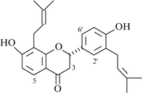glabrol

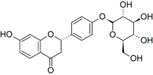 liquiritin 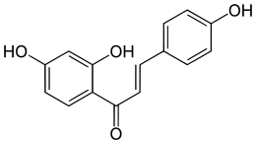

- ايزوفلافونوئيدات مثل (Hispaglabridin A – licoisoflavone A )

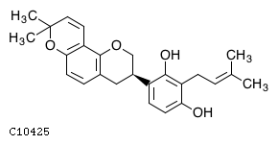
hispaglabridin A
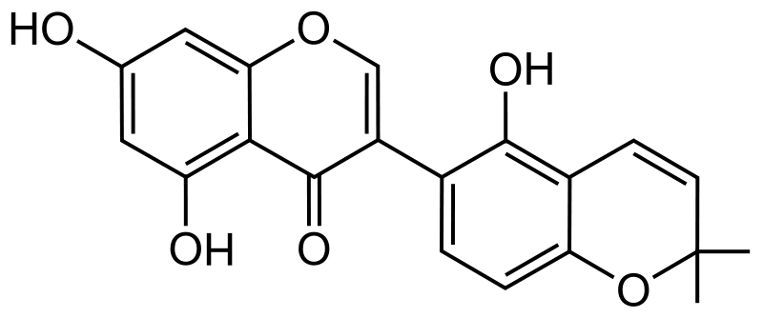
Licoisoflavon A

- كومارينات
- بولي سكاريدات اهمها Glycyrrhizan A
- سابونينات ثلاثية التربين اهمها Glycyrrhizin و هو كذلك مسؤول عن المذاق الحلو و التاثير المقشع لعرق السوس .

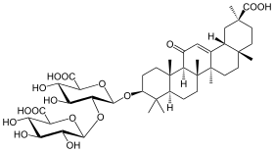 Glycyrrhizinic acid

التاثير الفيزيولوجي و الاستعمال :
- يستخدم في الصيدلة منذ فترة طويلة كعامل منكه و مادة محلية تساعد على ستر طعم المستحضرات الصيدلانية .
- يستخدم كمقشع
- معالجة التهاب المفاصل و الحالات الالتهابية المختلفة و داء اديسون
- تاثير مضاد للتشنج و مضاد للقرحة و مضاد للبكتريا ( وجود الفلافونوئيدات )
- يعزز الغليسيريزين من نفاذ الادوية الجلدية المطبقة موضعيا
- يستعمل المركب ليكويريتين لازالة التصبغات الجلدية في حالات الكلف و تصبغ الجلد الشيخوخي
( يوجد براءة اختراع يابانية لمستحضر كريم الليكويريتين Liquiritin cream )
- يستخدم في تحضير المشروبات المرطبة و في الحلويات و في التبغ
لا يعطى لفترة طويلة و لا لمرضى ارتفاع الضغط ( يسبب احتباس سوائل يرافقها احتباس الصوديوم و الكلور مع طرح كميات كبيرة من شوارد البوتاسيوم و بالتالي زيادة ضغط الدم مع قلة البول ) و تنجم هذخ الاعراض عن حمض الغليسيريزيك الذي يتصف بخواص مضادة للالتهاب .
لا يعطى لمرضى الفشل الكلوي و القلبي .
يستعمل طبيا على شكل مغلي الجذور الذي يحتوي من 200 – 600 ملغ من الغليسيريزين

زهرة الآلام الحمراء Passion flower
Passiflora incarnata من الفصيلة الالامية Passifloraceae
هي نوع من جنس زهرة الالام و تسمى كذلك زهرة العاطفة الحمراء - زهرة الالام الحقيقية – زهرة الالام البرية .
هي نبات متسلق يصل ارتفاعه الى 9 امتار له اوراق ثلاثية الفصوص و ازهار مزخرفة ملونة و ثمار بيضوية الشكل .
الموطن الاصلي للنبات جنوب الولايات المتحدة الامريكية و لكنه حاليا يزرع في اماكن كثيرة في العالم
القسم المستعمل : الازهار

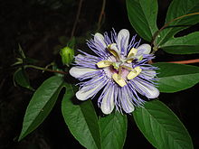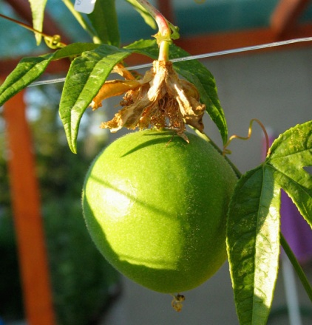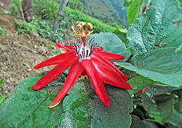

المكونات الفعالة :
- غليكوزيدات فلافونوئيدية كربونية للابيجينين apigenin اهمها :
Vitexin = apigenin-8-c-glucoside
Isovitexin = apigenin-6-c-glucoside
و غليكوزيدات كربونية ل اللوتيولين اهمها :
Orientin = luteolin-8 c-glucoside
Isoorientin= luteolin-6-c-glucoside
- زيوت عطرية
- غليكوزيدات سيانوجينية اهمها جينوكاردين gynocardin
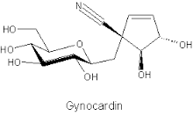
- قلويدات اهمها : Harman – harmine – harmol – harmalol – harmaline
Harman | harmine | harmol | harmalol
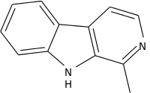 | 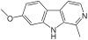 | 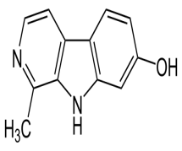 | 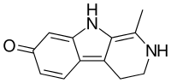

- مركب مالتول maltol 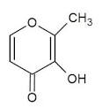
التاثير الفيزيولوجي و الاستعمال :
مسكنة و مهدئة و مضادة للتشنج تستعمل لعلاج الارق و الصداع و الهيستيريا و يعزى التاثير المهديء للفلافونوئيدات ( يوجد في بريطانيا حوالي 40 مستحضر دوائي يدخل فيها زهرة الالام الحمراء )
تتداخل مع المهدئات و مضادات التخثر و مثبطات مونوامينواوكسيداز MAO
قد تسبب النعاس – لا تؤخذ اثناء الحمل
تؤخذ بشكل منقوع للارق او بشكل صبغة او بشكل اقراص

الوزال Common Broom - Scotch Broom
Sarothamnus scoparius - Cytisus scoparius من الفصيلة الفولية Fabaceae
شجيرة صغيرة طولها م 70 – 150 سم و يمكن ان يصل في بعض الاحيان الى 3 م ذات اغصان متفرعة الاوراق ثلاثية الوريقات صغيرة و الازهار صفراء زاهية اما الثمار فهي قرنية مضغوطة من الجانبين تغطيها الاوبار تحوي من 8 – 12 بذرة
الموطن الاصلي جنوب اوربا و ينتشر في سوريا على طول الشريط الساحلي
القسم المستعمل : الازهار تجنى من الربيع و حتى الخريف
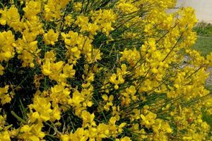
المكونات الفعالة :
- غليكوزيدات فلافونوئيدية : و اهمها Spiraeoside ( quericitin-4~-glucoside ) و
Scoparoside ( يعطي بالحلمهة سكوبارول + غلوكوز )
Scoparol = luteolin -3~-methyl eter
- ايزوفلافونوئيد و اهمها genistin
- قلويدات مشتقة من نواة كينوليزيدين Quinolizidine و اهمها Sparteine المعروف بتاثيره المسهل للولادة لذلك يعطى اثناء المخاض . و Lopanine ( سبارتيئين يحوي و ظيفة كيتونية )
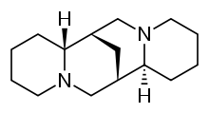سبارتيئين

- امينات عطرية : فقد لوحظ ان خلاصة الوزال الخالية من السبارتيئين تتمتع بخواص مقبضة للاوعية و ذلك لوجود امينات عطرية اهمها Tyramine – Dopamine – Epinine
tyramine | Dopamine | epinine
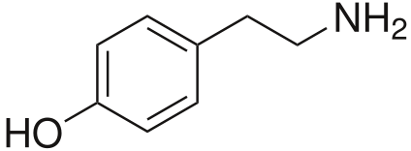 | 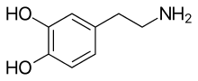 | 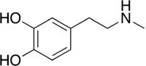

التاثير الفيزيولوجي و الاستعمال :
- مدر بولي لوجود المركبات الفلافونوئيدية
- مثبط قلبي يستخدم لعلاج نبض القلب السريع غير المنتظم و الرجفان الاذيني
- محرض للولادة لوجود السبارتيئين المنشط للعضلات الملساء في الرحم و الامعاء لذلك يعطى في اثناء المخاض
- الامينات العطرية لها تاثير مقلد للعصب الودي ( مقبضة للاوعية الدموية و رافعة للضغط الشرياني )و اشدها تاثيرا هو الدوبامين .
- لا يؤخذ اثناء الحمل
- لا يؤخذ عند المصابين بارتفاع ضغط الدم .

الجينكو Ginkgo
Ginkgo biloba من الفصيلة الجنكوية Ginkgoaceae
تسمى ايضا عشبة الذكاء او كزبرة البئر
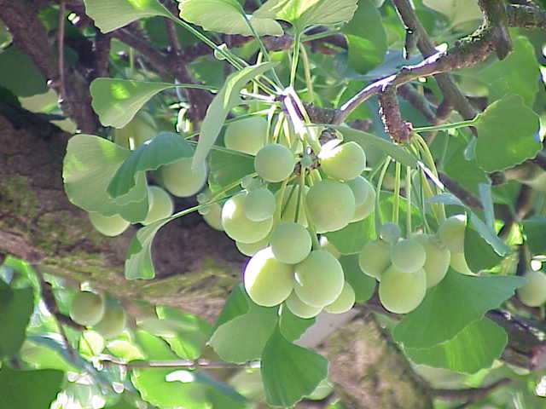
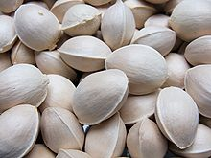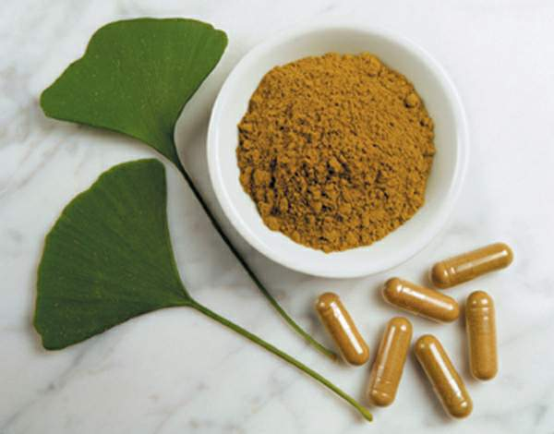
شجرة الجينكوبيلوبا شجرة نفضية من عاريات البذور موطنها الاصلي كوريا و الصين , و يمكن ان توجد في الحدائق و على ارصفة الطرقات في الكثير من دول العالم و قد يبلغ ارتفاعها 40م و يمكن ان تعيش اكثر من الف سنة و يعود تاريخ مستحاثات الجينكو الى 250 مليون سنة . و تعود شهرتها حاليا الى الخلاصة المستخرجة من اوراقها المروحية الشكل .( الاوراق مروحية الشكل و هي فريدة بين النباتات ذات البذور )
المكونات الفعالة :
- مركبات تربينية كيتونية : جينكوليد ات و بيلادوليد
- جينكوليك اسيد

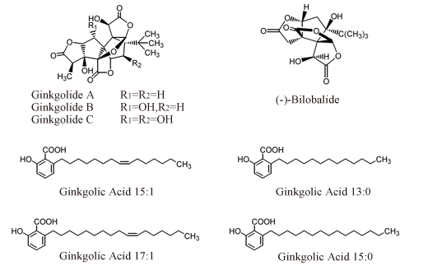
- فلافونوئيدات و غلوكوزيدات فلافونوئيدية :
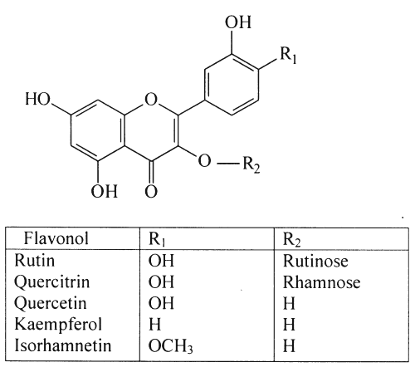
- بروانتوسيانيدينات
- حموض فينولية
التاثير الفيزيولوجي و الاستعمال :
- معالجة ضعف دوران الدم في الدماغ مما يؤدي الى تغذية اكبر و ذاكرة و تركيز اقوى
- تقوي الذاكرة بشكل ملحوظ
- تحافظ على تدفق الدم الى الدماغ بشكل جيد
- مضادة للتشنج و الالتهابات
- تقي من تصلب الشرايين
- تفيد في علاج الخرف
- مضادة للاكسدة

